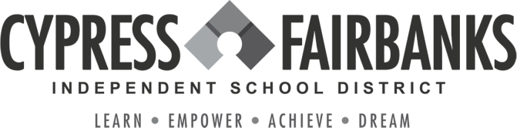

Para: Padres y tutores legales de 8.º grado
Asunto: Programa de Orientación 2023 para 8.º grado
De: Cypress-Fairbanks ISD
Con el propósito de apoyar a los estudiantes en su planificación para el futuro, este otoño implementaremos un Programa de Orientación que permitirá a estudiantes de 8.º grado explorar sus habilidades, intereses profesionales y opciones académicas.

El programa está diseñado para presentarles a los estudiantes el plan de graduación de escuela secundaria de Texas (Programa Básico de Escuela Secundaria + Especialidad), explorar opciones profesionales y programas de estudio relacionados con cada una de las áreas de especialidad y elaborar un plan de 4 años para la secundaria que apoye sus metas universitarias y profesionales.

Componentes del programa:
- Exploración a fondo de cada área de especialidad, programas de estudio y carreras afines
- Requisitos de cursos para la graduación
- Evaluación para medir intereses y habilidades
o Xello – “Matchmaker” y “Learning Styles”
- Selección de cursos para 9.º grado y desarrollo del Plan de 4 Años para la secundaria
- Reunión de padres para revisar el plan de cada estudiante

Actividades del Distrito:
- Mes de “Generación Texas” – Octubre/Noviembre
- “Manteniendo Abiertas las Opciones” (reunión informativa para padres de 8.º a 9.º grado) – Por anunciarse

Recursos útiles para padres:
- Programa de Orientación de 8.º Grado – Folleto para el Estudiante
  - www.cfisd.net
    - Parents & Students
      - Counseling
        - Guidance Program
          - 8th Grade Guidance Program
- Xello
  - www.my.cfisd.net
    - Additional Resources
      - Xello SSO – Acceso para estudiantes

- Folleto de Descripción de Cursos de Escuela Secundaria
  - www.cfisd.net/es
    - Información académica
      - Cursos ofrecidos y sus descripciones

Esperamos que anime a su hijo a aprovechar al máximo esta maravillosa oportunidad para explorar y planificar su futuro.

